

**课 程 实 验 报 告**

**课程名称： 计算机系统基础**

**实验名称： ARM指令系统的理解**

**院 系 ：计算机科学与技术**

**专业班级 ： CS2204**

**学 号 ： U202215458**

**姓 名 ： 柯晓豪**

**指导教师 ： 金良海**

**2024 年 5 月 29 日**

**一、实验目的与要求**

通过在ARM虚拟环境下调试执行程序，了解 ARM的指令系统。

实验环境：ARM 虚拟实验环境 QEMU

工具：gcc, gdb 等

**二、实验内容**

**任务1、C与汇编的混合编程**

**任务2、内存拷贝及优化实验**

程序及操作方法 见 <ARM实验任务.pdf>

**三、实验记录及问题回答**

**（1）实验任务的实验结果记录**

实验任务的实验结果记录如图1.可以看到，任务一的两个方法都能实现对应的功能，任务二使用不同的内存拷贝函数所需要的时间也不同。

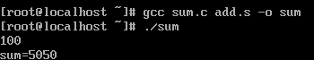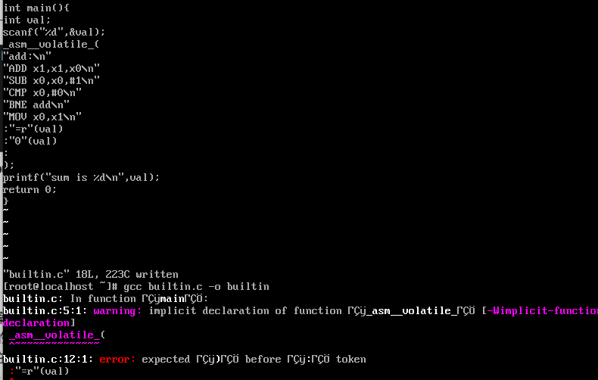



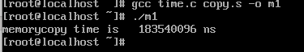





图1 实验结果记录

**（2）ARM 指令及功能说明**

**任务1：**

本任务实现的功能是，输入一个正整数，输出从0到该整数的所有正整数的累加和，输入输出功能在C代码实现，计算功能分别通过调用汇编函数和使用内嵌汇编语句实现。sum.c内容如图2，add.s内容如图3，builtin.c内容如图4.

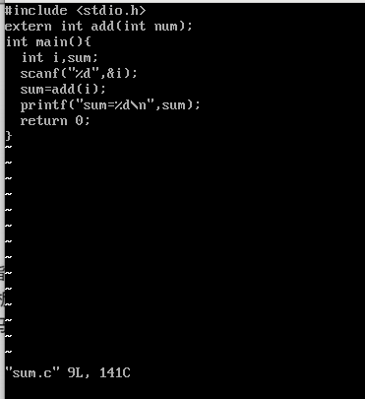

图2 sum.c截图

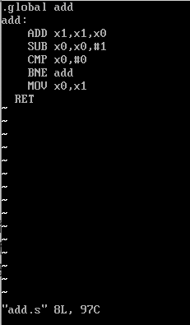

图3 add.s截图



图4 builtin.c截图

**任务2：**

本任务使用不同的内存拷贝函数，并测试每个内存拷贝函数的执行时间。time.c内容如图5，copy.s内容如图6，copy121.s如图7，copy122.s如图8，copy21.s如图9。

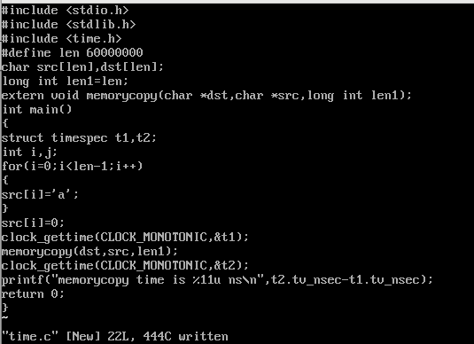

图5 time.c截图

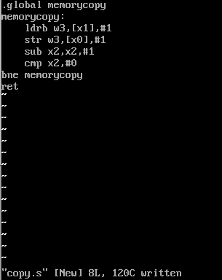

图6 copy.s截图

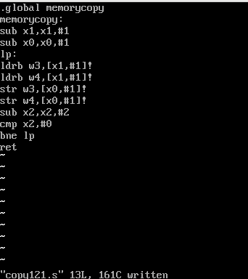

图7 copy121.s截图

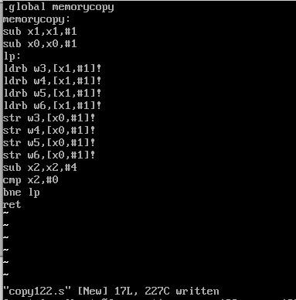

图8 copy122.s截图

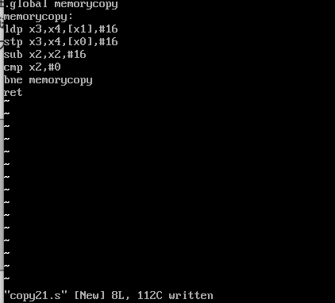

图9 copy21.s截图

**四、体会**

在本次实验中，我学习到了C与汇编语言的混合编程原理以及方法，了解了一些常用的ARM指令，理解了内存拷贝的优化原理，还学会了使用vi这一文本编辑工具。